Fakultet strojarstva računarstva i elektrotehnike  
Projektiranje informacijskih sustava

Specifikacija dizajna:

Vinoteka– Aplikacija za administraciju Vinoteke „Kap Brotnja“

Verzija: 1.0

Voditelj projekta: Ivana Stojić

Mostar, lipanj 2025.

Sadržaj

1. Model podataka 3

1.1. Konceptualni model podataka 3

1.2. Logički model podataka 4

2. Objektni model 5

2.1. Dijagram aktivnosti 5

2.2. Slučajevi korištenja 6

2.3. Dijagram slučajeva korištenja 8

2.4. CRC kartica visoke razine 9

3. Model arhitekture 10

3.1. Dijagram razreda (klasa) na temelju CRC kartica 10

3.2. Dijagram komponenti 11

3.3. Dijagram ugradnje 11

4. Prilozi 12

# Model podataka

## Konceptualni model podataka

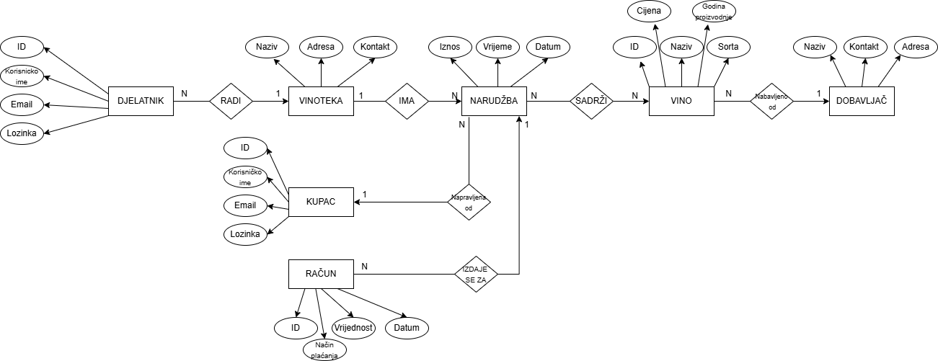

Slika 1 – Konceptualni model podataka [1]

## Logički model podataka

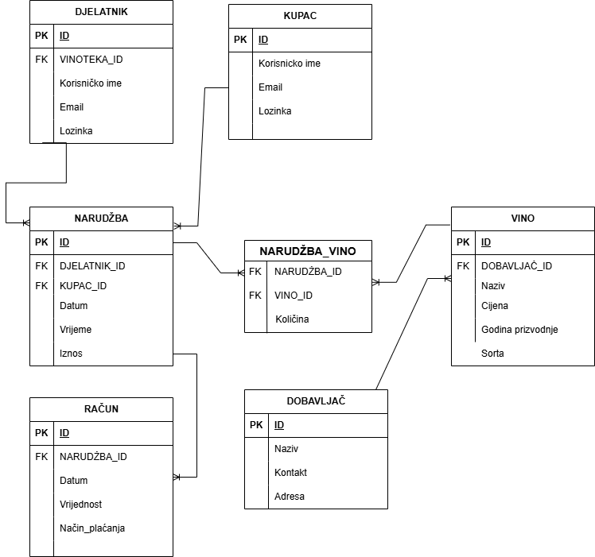

Slika 2 – Logički model podataka [2]

# Objektni model

## Dijagram aktivnosti

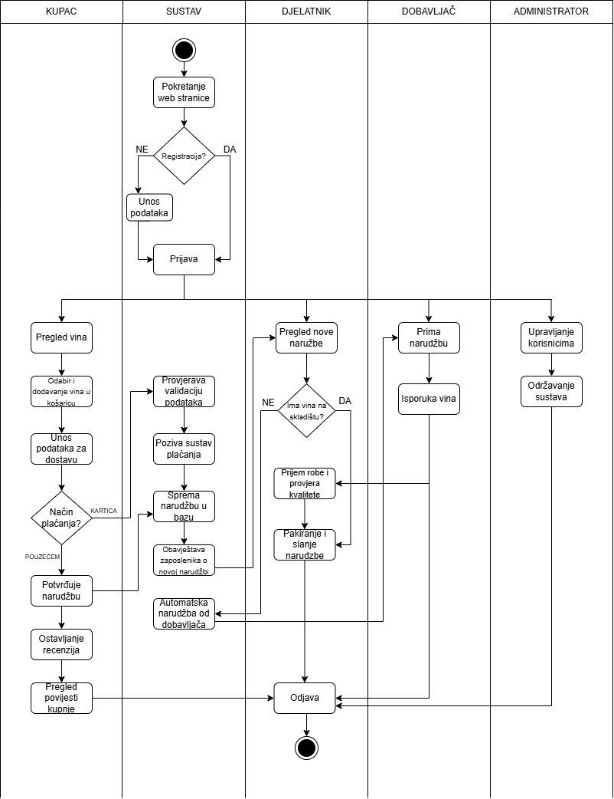

Slika 3 – Dijagram aktivnosti [3]

## Slučajevi korištenja

|  |  |
| --- | --- |
| **Naziv slučaja korištenja: Narudžba vina** | **ID:** 1 |
| **Sudionici:**  Kupac, Sustav, Djelatnik | |
| **Koraci:**   1. Kupac pristupa sustavu (prijavljuje se). 2. Kupac bira opciju „Nova narudžba“. 3. Sustav prikazuje katalog dostupnih vina. 4. Kupac pregledava i odabire vino/vina koje želi naručiti. 5. Kupac unosi količinu za svaku odabranu stavku. 6. Kupac potvrđuje narudžbu klikom na „Pošalji narudžbu“. 7. Sustav sprema narudžbu i prikazuje potvrdu narudžbe. 8. Sustav šalje narudžbu djelatniku za daljnju obradu (npr. pakiranje, isporuka). | |

|  |  |
| --- | --- |
| **Naziv slučaja korištenja: Prijava korisnika** | **ID:** 2 |
| **Sudionici:**  Korisnik, Sustav | |
| **Koraci:**   1. Korisnik otvara web stranicu i odabire opciju prijave. 2. Korisnik unosi korisničko ime i lozinku. 3. Sustav provjerava valjanost podataka. 4. Ako su podaci točni, sustav omogućuje pristup korisničkom računu. 5. Ako podaci nisu točni, sustav prikazuje poruku o grešci i traži ponovni unos. | |

|  |  |
| --- | --- |
| **Naziv slučaja korištenja: Upravljanje recenzijama** | **ID:** 3 |
| **Sudionici:**  Kupac,Sustav | |
| **Koraci:**   1. Kupac pristupa povijesti svojih kupnji. 2. Kupac odabire proizvod za koji želi ostaviti recenziju. 3. Kupac unosi ocjenu i komentar. 4. Sustav sprema recenziju i prikazuje je na stranici proizvoda. 5. Sustav šalje obavijest administratoru o novoj recenziji. | |

|  |  |
| --- | --- |
| **Naziv slučaja korištenja: Upravljanje zalihama** | **ID:** 4 |
| **Sudionici:**  Djelatnik, Sustav, Dobavljač | |
| **Koraci:**   1. Djelatnik pregledava stanje zaliha na skladištu. 2. Djelatnik identificira proizvode kojima je potrebna nadopuna. 3. Sustav automatski generira narudžbu dobavljaču za proizvode ispod minimalne količine. 4. Dobavljač potvrđuje narudžbu i šalje proizvode. 5. Djelatnik prima proizvode i ažurira stanje zaliha u sustavu. | |

|  |  |
| --- | --- |
| **Naziv slučaja korištenja: Održavanje sustava** | **ID:** 5 |
| **Sudionici:**  Administrator, Sustav | |
| **Koraci:**   1. Administrator pristupa administratorskom sučelju. 2. Administrator provjerava logove sustava i identifica moguće greške. 3. Administrator ažurira softver ili konfiguraciju sustava kako bi riješio probleme. 4. Sustav potvrđuje uspješno ažuriranje i vraća se u normalan radni mode. 5. Administrator obavještava djelatnike o promjenama u sustavu. | |

## Dijagram slučajeva korištenja

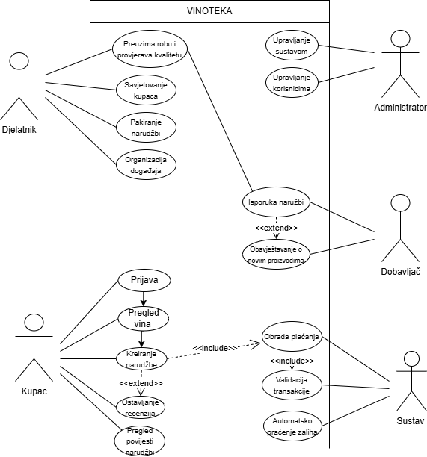

Slika 4 - Dijagram slučajeva korištenja [4]

## CRC kartica visoke razine

|  |  |  |
| --- | --- | --- |
| **Razred** | **Odgovornost** | **Suradnici** |
| Kupac | Kreira narudžbe i pregledava povijest narudžbi. | Narudžba |
| Djelatnik | Upravlja narudžbama (zaprimanje, pregled), upravlja prijavom sustava | Narudžba, Kupac |
| Račun | Generira račune za narudžbe i upravlja načinima plaćanja, izračunava iznose | Narudžba, Vino |
| Narudžba | Upravljanje narudžbama vina | Vino, Kupac, Djelatnik, Račun |
| Vino | Sadrži informacije o dostupnim vinima, cijenama i zalihama | Narudžba, Dobavljač |
| Dobavljač | Isporučuje vina | Vino |
| Administrator | Upravlja korisnicima (kupcima i djelatnicima) te pregledava izvještaje | Kupac, Djelatnik |
| Narudžba_Vino | Povezuje narudžbe s odgovarajućim vinima | Narudžba, Vino |

# Model arhitekture

## Dijagram razreda (klasa) na temelju CRC kartica

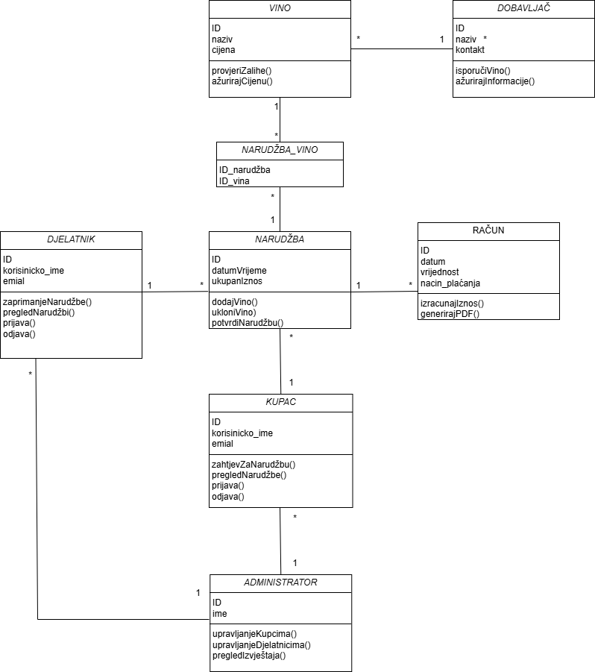

Slika 5 – dijagram razreda (klasa) [5]

## Dijagram komponenti

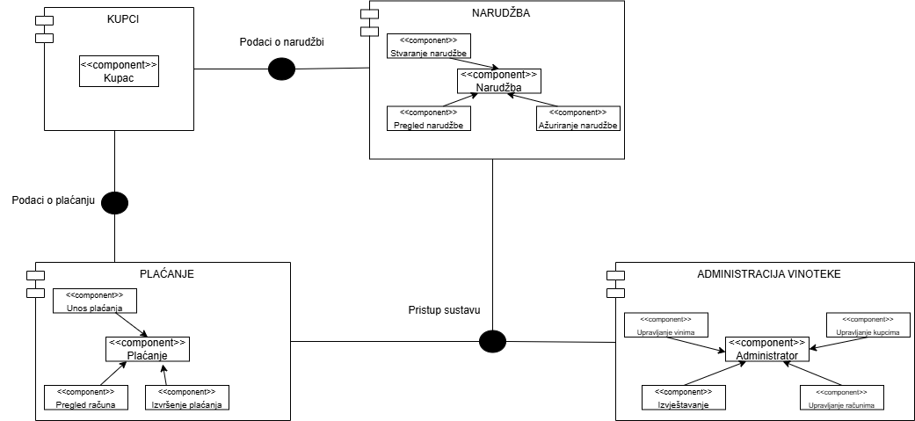

Slika 6 – dijagram komponenti [6]

## Dijagram ugradnje

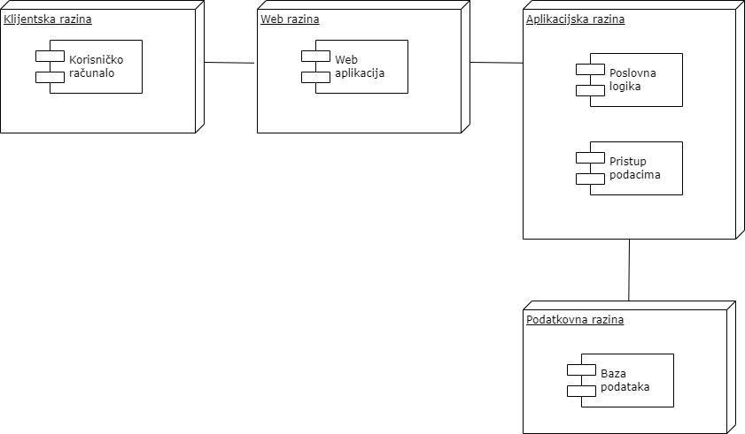

Slika 7 – dijagram ugradnje [7]

# Prilozi

[1] Specifikacija dizajna/Model podataka/Konceptualni model podataka

[2] Specifikacija dizajna/Model podataka/Logički model podataka

[3] Specifikacija dizajna/Objektni model/Dijagram aktivnosti

[4] Specifikacija dizajna/Objektni model/Dijagram slučajeva korištenja

[5] Specifikacija dizajna/Model arhitekture/Dijagram razreda (klasa)

[6] Specifikacija dizajna/Model arhitekture/Dijagram komponenti

[7] Specifikacija dizajna/Model arhitekture/Dijagram ugradnje